муниципальное казенное дошкольное образовательное учреждение
города Новосибирска
«Детский сад № 432 комбинированного вида"
____________________________________________________

План по самообразованию по теме:
«Патриотическое воспитание в ДОУ через разные виды деятельности»
в старшей группе № 5
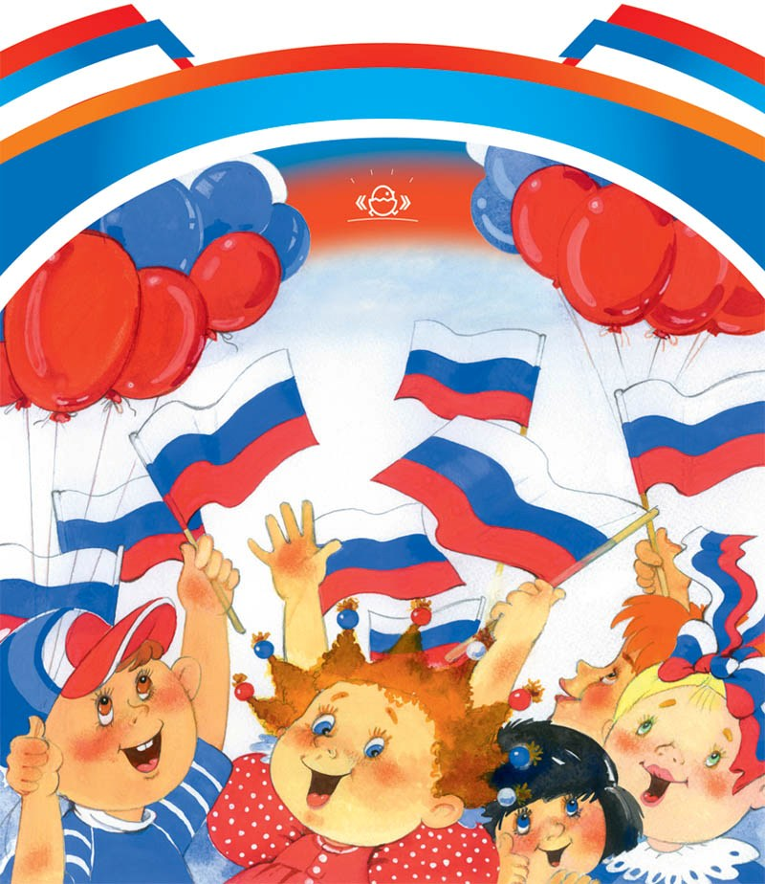

Выполнили педагоги:
Куликова А.Г. - I кв.к.

г. Новосибирск 2020
«Любовь к родному краю, родной культуре, родной речи начинается с малого – с любви к своей семье, к своему жилищу, к своему детскому саду. Постепенно расширяясь, эта любовь переходит в любовь к Родине, её истории, прошлому и настоящему, ко всему человечеству»
Д. С. Лихачёв
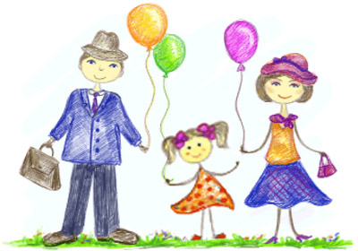
Самое нужное и самое трудное для семьи и для страны – это воспитать человека.
Нравственно - патриотическое воспитание детей является одной из основных задач дошкольного образовательного учреждения. Чувство Родины… Оно начинается у ребёнка с отношения к семье, к самым близким людям – к матери, отцу, бабушке, дедушке. Это корни, связывающие его с родным домом и ближайшим окружением.
Чувство Родины начинается с восхищения тем, что видит перед собой малыш, чему он изумляется и что вызывает отклик в его душе…
И хотя многие впечатления ещё не осознаны им глубоко, но, пропущенные через детское восприятие, они играют огромную роль в становлении личности патриота. Государство, в настоящее время, пытается восстанавливать утраченное в гражданах страны, в том числе и в детях чувство патриотизма и гражданственности. Всем известный факт: формирование личности человека происходит в дошкольном возрасте. Это факт касается и своевременного формирования у дошкольников чувства патриотизма: любви и привязанности, преданности и ответственности, желания трудиться на благо родного края, беречь и умножать его богатство. Встает вопрос – как обеспечить правильно воспитательную работу в ДОУ, чтобы прививать дошкольникам ценностные ориентации, гражданственность, патриотизм и любовь к своей Малой и Большой Родине? Для более плодотворной работы по патриотическому воспитанию детей дошкольного возраста необходимо использовать следующие пути и средства патриотического воспитания:
- Непосредственное наблюдение социальной действительности (постоянное обогащения предметно-развивающей среды);
- Художественную литературу и все виды искусства;
- Народное творчество (приобщение детей к обычаям, традициям, культуре родного народа);
- Привлечение семьи.

Актуальность темы:
Очень важно, чтобы дети как можно раньше поняли, что большая Родина – Россия, Российская Федерация, она одна на всех, кто родился на ее просторах, полюбил ее, кто прилагает усилия, чтобы она стала еще краше, богаче, стала бы могучей державой. И каждому из нас надо уметь быть ей полезным. А для этого надо много знать и уметь; с детства совершать такие дела, которые были бы на благо своего дома, детского сада, города, а в дальнейшем – и на благо всей страны. Знакомство с большой Родиной – Россией – является третьей основной ступенью нравственно-патриотического воспитания детей. Если человек заботится о Родине – значит, он является ее сыном, значит Россия для него – Родина.
Цель:
Повышение своего теоретического уровня, профессионального мастерства и компетентности по данной теме: изучить пути, средства и методы патриотического воспитания дошкольников 5-6 лет.
Задачи:
- Проанализировать литературу по данной теме.
- Изучить принципы патриотического воспитания детей 5-6 лет в детском саду.
- Разработать картотеку игр по патриотическому воспитанию детей 5-6 лет в детском саду.
- Оформить уголок по патриотическому воспитанию в группе.
- Ориентировать семью на духовно-нравственное и патриотическое воспитание детей.
Период старшего дошкольного возраста благоприятствует воспитанию патриотических чувств, так как именно в это время происходит формирование культурно-ценностных ориентаций, духовно-нравственной основы личности ребёнка, развитие его эмоций, чувств, мышления, механизмов социальной адаптации в обществе, начинается процесс осознания себя в окружающем мире. Также период старшего дошкольного возраста благоприятен для эмоционально-психологического воздействия на ребёнка, т.к. образы восприятия действительности, культурного пространства очень ярки и сильны и поэтому остаются в памяти надолго, а иногда и на всю жизнь, что очень важно в воспитании патриотизма.
Задачи патриотического воспитания дошкольников:
1. Формирование чувства привязанности к своему дому, детскому саду, друзьям в детском саду, своим близким.
2. Формирование чувства любви к своему родному городу на основе приобщения к родной природе, культуре и традициям, знакомства с событиями и явлениями общественной жизни, историей государства.
3. Формирование представлений о России как о родной стране, о Москве как о столице России
4. Воспитание патриотизма, уважения к культурному прошлому России средствами эстетического воспитания: музыка, изо деятельность, художественное слово.
5. Воспитание гражданско-патриотических чувств посредством изучения государственной символики.
6. Формирование любви к своему народу, родному языку, народному творчеству.
7. Знакомство детей с географией, достопримечательностями родного города, с памятниками культуры и известными людьми.
Работа по нравственному воспитанию должна проводится регулярно и в системе. Большая роль отводится созданию условий, разнообразию приемов и методов в работе с детьми. Начинать работу по патриотическому воспитанию нужно с создания для детей теплой, уютной атмосферы. Каждый день ребенка в детском саду должен быть наполнен радостью, улыбками, добрыми друзьями, веселыми играми.
Методы и формы работы:
- беседа,
- игры,
- чтение художественной литературы,
- творческое задание,
- экскурсии в экспресс-музеи народного творчества,
- художественное творчество,
- трудовая деятельность,
- работа с родителями,
- театрализованная деятельность.

План работы на год
Раздел | Сроки | Форма | Практические
плана |  | работы | выходы
 |  | Н.Ф. Виноградова
 |  | «Наша Родина»,
 |  | А.Д. Жариков
 |  | «Растите детей
 |  | патриотами»,
 |  | Е.И. Корнеева
 |  | "Фольклорные
 |  | праздники и раз-
Изучение |  | влечения в пат-
методической | Сентябрь- | риотическом вос-
литературы | май | питании дошколь-
 |  | ников",
 |  | Е.Ю. Александро-
 |  | ва и др. "Система
 |  | патриотического
 |  | воспитания в ДОУ:
 |  | планирование, пе-
 |  | дагогические про-
 |  | екты, разработки
 |  | тематических за-
 |  | нятий и сценарии
 |  | мероприятий",
 |  | Е.К. Ривина
 |  | "Государственная
 |  | символика России",
 |  | Л.В. Логинова
 |  | "Что может герб
 |  | нам рассказать?",
 |  | Л.А. Кодрикинский
 |  | "С чего начинается
 |  | Родина?",
 |  | Г. Зеленова,
 |  | Л. Е. Осипова
 |  | "Мы живём в
 |  | России!"
 |  | Л. С. Куприна и др.
 |  | "Знакомство детей
 |  | с русским народ-
 |  | ным творчеством",
 |  | О. Л. Князева,
 |  | М. Д. Маханева
 |  | "Приобщение детей
 |  | к истокам русской
 |  | народной культу-
 |  | ры",
 |  | М. Ф. Литвинова
 |  | "Русские народные
 |  | подвижные игры
 |  | для детей дошколь-
 |  | ного и младшего
 |  | школьного возрас-
 |  | та: практич. посо-
 |  | бие",
 |  | М. А. Ключева
 |  | "Народные под-
 |  | вижные детские
 |  | игры",
 |  | С. В. Чиркова
 |  | "Родительские
 |  | собрания в детс-
 |  | ком саду. Стар-
 |  | шая группа"
 |  | Беседа по теме | Выставка рисунков
Работа |  | "СемьЯ" | "Моя семья"
с | Сентябрь | НОД по теме | Викторина "Моя
детьми |  | "Москва - столица | Москва"
 |  | нашей Родины"
 |  | Подборка дидак- | Картотека игр
 |  | тических игр по
 |  | патриотическому
 |  | воспитанию.
 |  | Беседа по теме | Выставка рисунков
 |  | "Моя улица" | "Улица, на которой я
 | Октябрь |  | живу"
 |  | НОД по теме | Составление фотоаль-
 |  | "Экскурсия по | бома "Моя прекрасная
 |  | Москве" с исполь- | Москва"
 |  | зованием ИКТ
 |  | Чтение художест- | Составление и разга-
 |  | венной литературы | дывание кроссвор-
 |  | Н. Асеев "Москва- | дов "Кремлёвские
 |  | Россия", | башни",
 |  | Н. Колпакова "Моя | "Улицы Москвы"
 |  | Москва",
 |  | В. Борисов "Моск-
 |  | ва - России краса"
 |  | Ознакомление с | Выставка работ
 |  | символикой | детского творчества:
 | Ноябрь | Москвы и России | коллективная аппли-
 |  |  | кация "Цветы России"
 |  |  | (наш флаг), рисование
 |  |  | "Герб Москвы"
 |  | Оформление угол- | Оформленный уголок
 |  | ка в группе детс- | с символикой России
 |  | кого сада "Моя
 |  | Родина - Россия"
 |  | Чтение художест-
 |  | венной литературы
 |  | А. Ишимова
 |  | "История России в
 |  | рассказах для
 |  | детей",
 |  | А. Пинчук
 |  | "Моя первая книж-
 |  | ка о России"
 |  | НОД по теме | Выставка рисунков
 |  | "Путешествие по | "Карта России"
 | Декабрь | городам России"
 |  | с использованием
 |  | ИКТ
 |  | Ознакомление с | Выставка работ
 |  | народными празд- | детского творчества
 |  | никами на Руси. | на тему Нового года и
 |  |  | Рождества
 |  | НОД по теме | Выставка рисунков
 |  | "Новый год | "Такой разный Дед
 |  | шагает по планете" | Мороз"
 |  | с использованием
 |  | ИКТ
 |  | Чтение художест-
 |  | венной литературы
 |  | В. Одоевский
 |  | "Мороз Иванович",
 |  | С. Маршак
 |  | "Двенадцать
 |  | месяцев",
 |  | П. Бажов
 |  | "Серебряное
 |  | копытце",
 |  | Прослушивание
 |  | музыкальных
 |  | произведений:
 |  | Р. Шуман "Зимой",
 |  | "Дед Мороз",
 |  | П. Чайковский
 |  | из цикла "Времена
 |  | года: "Декабрь.
 |  | Святки", из балета
 |  | "Щелкунчик":
 |  | "Утренняя молит-
 |  | ва", "Танец сне-
 |  | жинок", "Зимнее
 |  | утро",
 |  | Ознакомление с | Коллективное оформ-
 |  | обычаями и тради- | ление книги
 | Январь | циями русского | "Русское народное
 |  | народа | творчество"
 |  | НОД по теме | Развлечение
 |  | "Тайна бабушки- | "Игры наших бабушек"
 |  | ного сундука"
 |  | Беседа по теме | Совместное создание
 |  | "Русские обычаи - | книжки-малышки
 |  | взаимопомощь и | "Гостепреимство и
 |  | гостепреимство" | взаимопомощь в
 |  |  | пословицах и пого-
 |  |  | ворках"
 |  | Чтение художест-
 |  | венной литературы
 |  | Русские народные
 |  | сказки:
 |  | "Пузырь, соломин-
 |  | ка и лапоть",
 |  | "Зимовье зверей",
 |  | "Волшебное коль-
 |  | цо", "Сивка-бурка"
 |  | Знакомство детей | Выставка рисунков
 |  | с русскими народ- | "Сине-голубая Гжель"
 | Февраль | ными промыслами
 |  | Экскурсия в мини- | Совместное оформле-
 |  | музей детского | ние уголка в группе
 |  | сада | детского сада
 |  |  | "Изделия народных
 |  |  | мастеров России"
 |  | Подготовка к | Спортивный праздник,
 |  | празнику | посвящённый Дню
 |  | "День защитников | защитников Отечества
 |  | Отечества"
 |  | Беседа по теме | Выставка детских
 |  | "Моя мама - луч- | работ "Портрет
 | Март | шая на свете!" | мамы"
 |  | НОД по теме | Выставка детских
 |  | "Дорогая бабушка" | работ "Платочек для
 |  |  | любимой бабушки"
 |  |  | (аппликация)
 |  | Чтение художест-
 |  | венной литературы
 |  | Нанайская сказка
 |  | "Айога",
 |  | Ненецкая сказка
 |  | "Кукушка",
 |  | А. Милн
 |  | "Непослушная
 |  | мама",
 |  | Д. Габе "Моя
 |  | семья",
 |  | Е. Ранневая
 |  | "Доброта"
 |  | Проект "Большое | Викторина "Что вы
 |  | космическое | знаете о космосе?"
 | Апрель | путешествие"
 |  | Знакомство детей | Выставка детских
 |  | с известными | работ "Космос глазами
 |  | людьми | детей"
 |  | "Юрий Гагарин -
 |  | первый космонавт"
 |  | Беседа по теме | Коллективная аппли-
 |  | "Наш дом во | кация "Космический
 |  | Вселенной" | коллаж"
 |  | Чтение художест-
 |  | венной литературы
 |  | Главы из сказки
 |  | Н. Носова "Нез-
 |  | найка на Луне",
 |  | П. Клушанцев
 |  | "О чем рассказал
 |  | телескоп?",
 |  | В. Медведев
 |  | "Звездолёт "Брунь-
 |  | ка",
 |  | А. Леонов "Шаги
 |  | над планетой",
 |  | В. Бороздин "Пер-
 |  | вый в космосе",
 |  | В. Кащенко "Най-
 |  | ди созвездия"
 |  | Знакомство детей | Досуг, посвящённый
 |  | с главными празд- | Дню Победы
 | Май | никами России
 |  | НОД по теме | Создание альбома
 |  | "День Победы, как | "Наши герои"
 |  | он был от нас
 |  | далёк!"
 |  | Чтение художест-
 |  | венной литературы
 |  | С. Алексеев
 |  | "Первый ночной
 |  | таран", "Дом",
 |  | М. Исаковский
 |  | "Здесь похоронен
 |  | красноармеец",
 |  | А. Твардовский
 |  | "Рассказ танкиста",
 |  | А. Митяев
 |  | "Мешок овсянки",
 |  | С. Баруздин
 |  | "Слава",
 |  | К. Симонов «Сын
 |  | артиллериста"
 |  | Посиделки | Выставка совместных
Работа с |  | "Я - семья - род - | работ детей и роди-
семьёй | Сентябрь | народ!" | телей
 |  | Консультация | Стенгазета
 |  | "Узнай Москву | "Как ходили мы в
 |  | музейную" | музей"
 |  | Консультация
 |  | "Воспитание
 | Октябрь | маленького граж-
 |  | данина"
 |  | Консультация | Сбор фотографий с
 |  | "Прогулки по | прогулок по московс-
 |  | Москве" | ким улицам
 |  | Оформление аль- | Альбом
 |  | бома "История | "История Москвы"
 | Ноябрь | нашего города"
 |  | Консультация
 |  | "Что почитать с
 |  | ребёнком о симво-
 |  | лах государства?"
 |  | Консультация
 |  | "О старинных
 | Декабрь | русских обычаях
 |  | детям"
 |  | Семейный | Выставка ёлочных
 |  | конкурс | игрушек и поделок
 |  | "В мастерской | для украшения группы
 |  | Деда Мороза" | к новогоднему
 |  |  | празднику
 |  | Консультация
 | Январь | "Как объяснить
 |  | ребёнку смысл
 |  | пословиц и пого-
 |  | ворок"
 |  | Подбор иллюстра- | Книга "Русское народ-
 |  | ций для книги | ное творчество"
 |  | "Русское народное
 |  | творчество"
 |  | Сбор | Уголок в группе
 |  | экспонатов | детского сада
 | Февраль | для оформле- | "Изделия народных
 |  | ния уголка в груп- | мастеров России"
 |  | пе детского сада
 |  | Досуг для пап и | Коллаж
 |  | дедушек | "Мой папа (дедушка)
 |  | "День защитников | служил в армии"
 |  | Отечества"
 |  | Конкурс | Выставка работ,
 |  | "А ну-ка, | выполненных мамами
 | Март | девочки!" | и бабушками
 |  |  | детей
 |  | Работа по | Акция "Посади
 |  | благоустройству | дерево!"
 | Апрель | территории
 |  | детского сада
 |  | Консультация | Выставка совместных
 |  | "Читаем детям | работ детей и родите-
 |  | о космосе" | лей "Наша планета -
 |  |  | Земля"
 |  | Консультация
 |  | "Воспитание
 | Май | патриотических
 |  | чувств у дошколь-
 |  | ников"
 |  | Сбор фотографий | Альбом "Наши герои"
 |  | для оформле-
 |  | ния альбома
 |  | "Наши герои"

